- hodina – seznámení se základními tělesy
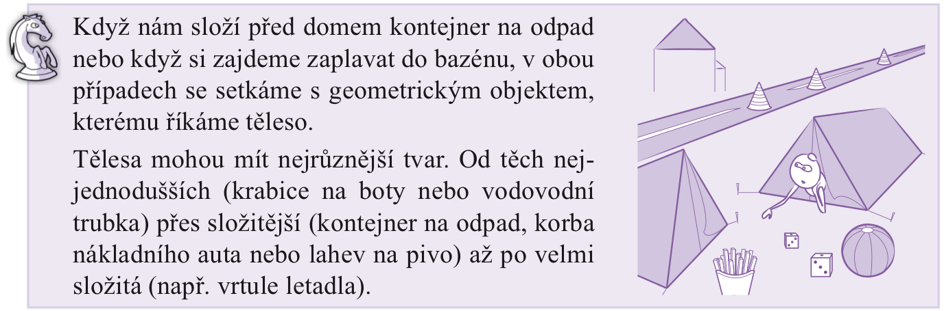

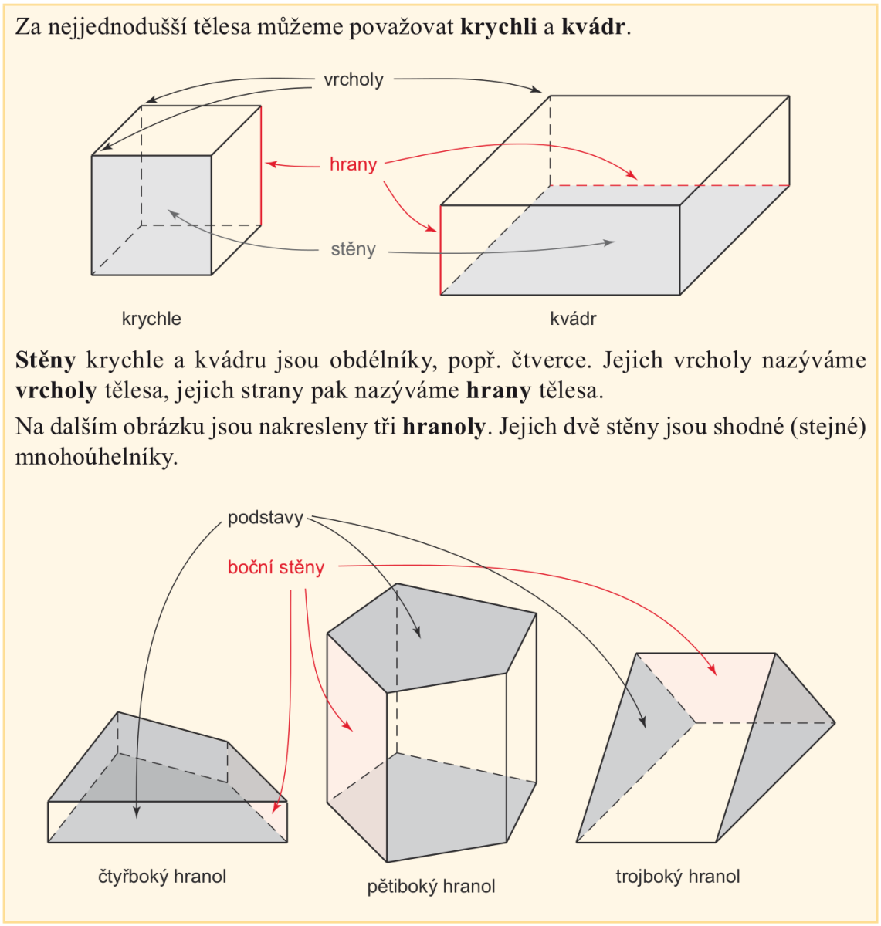

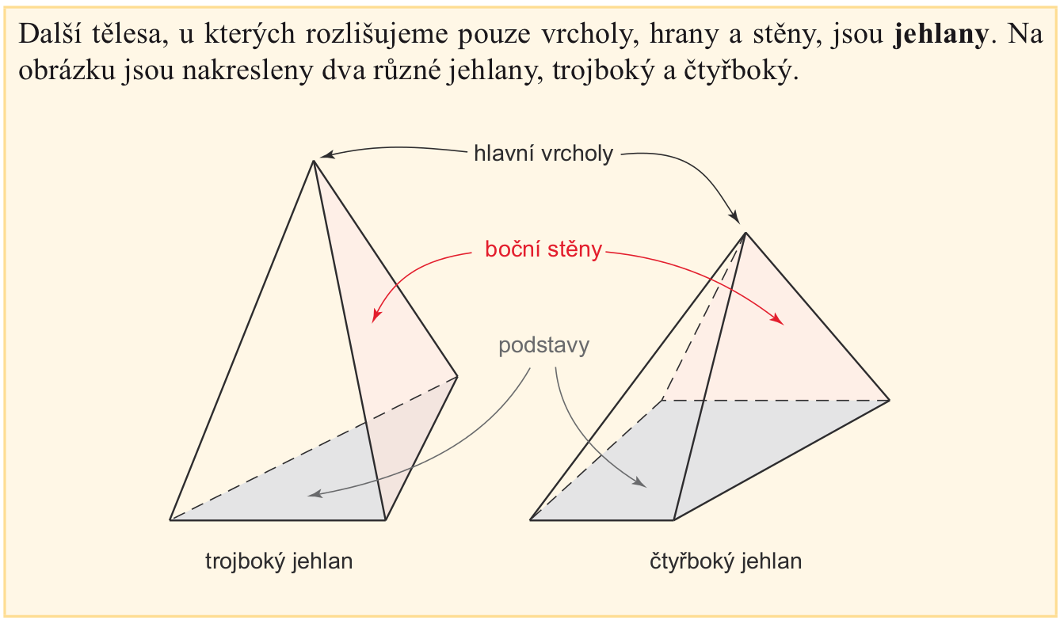
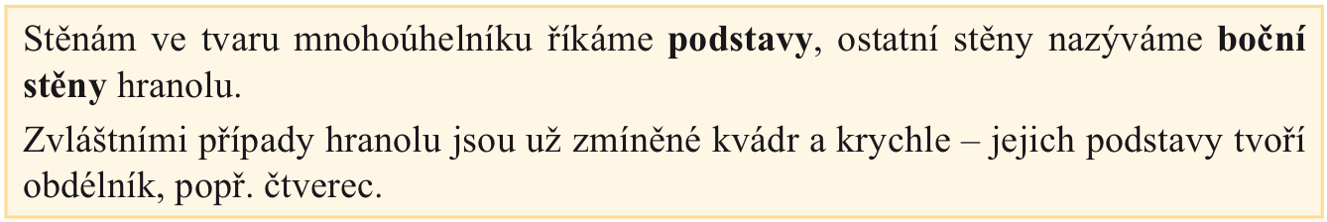

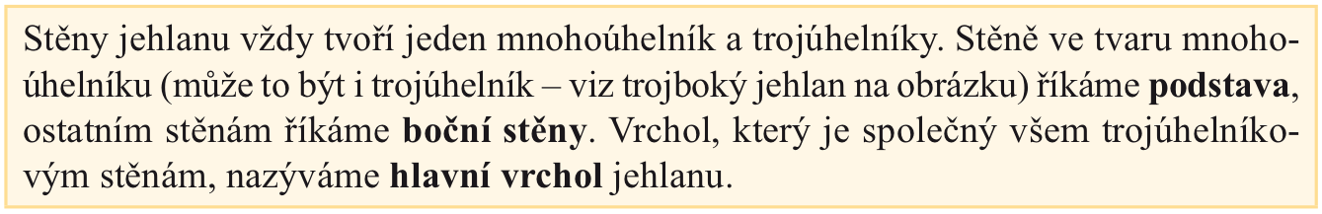

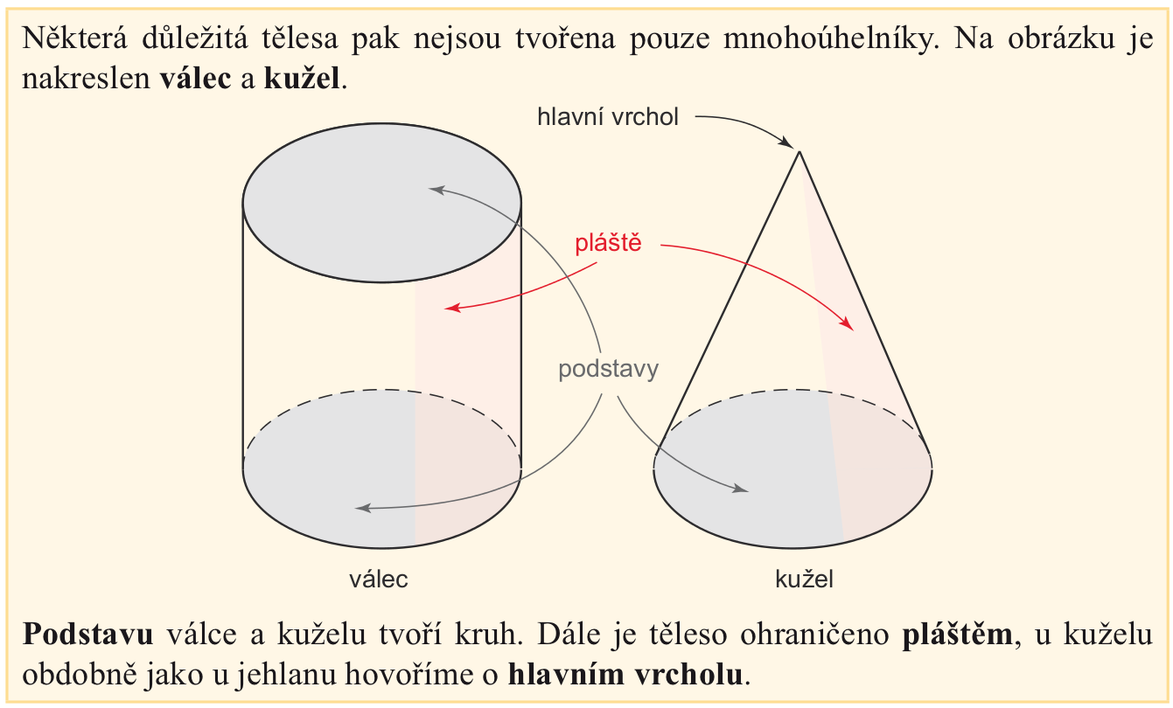

Cvičení:
- Kolik vrcholů, hran a stěn má krychle?
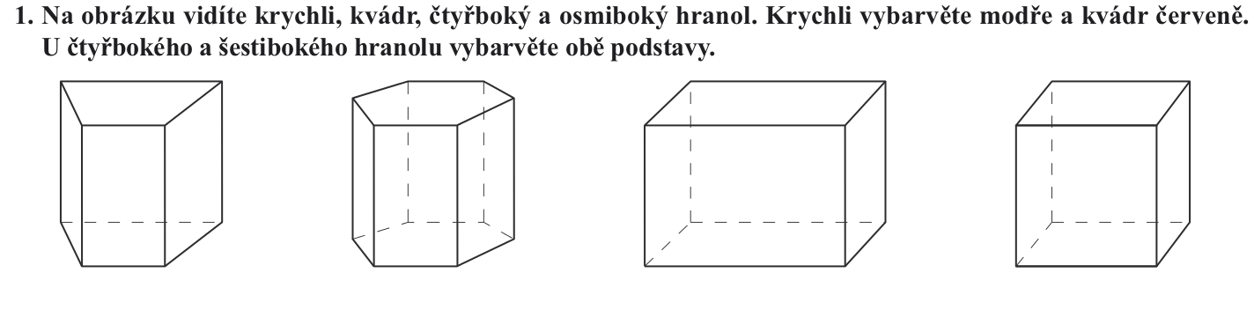
vrcholů
hran
stěn

- Kolik vrcholů, hran a stěn má kvádr?
vrcholů
hran
stěn

- Přiřaď k tělesům na obrázku jejich název
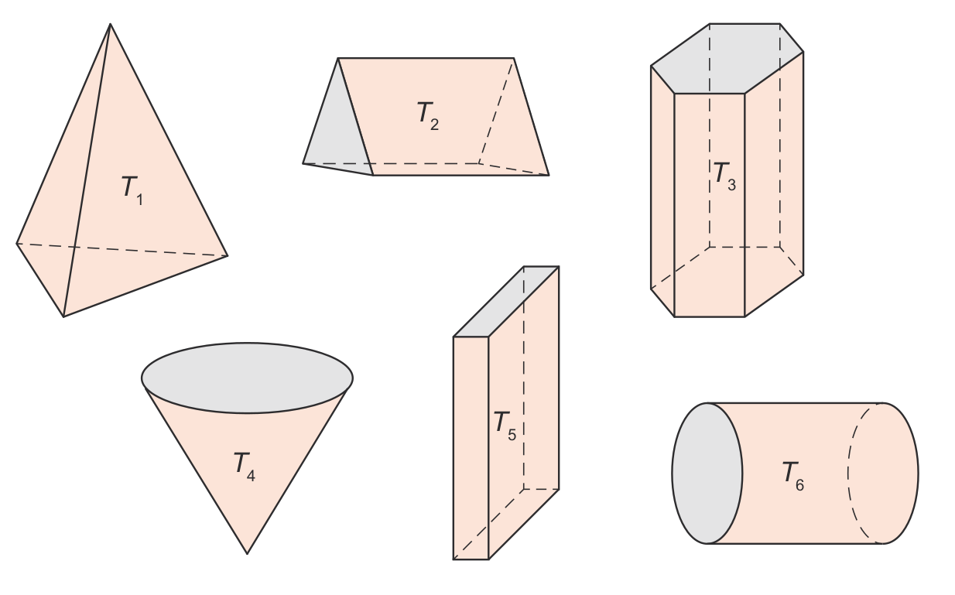

kužel | trojboký hranol | trojboký jehlan | kvádr | válec | šestiboký hranol

- šestiboký

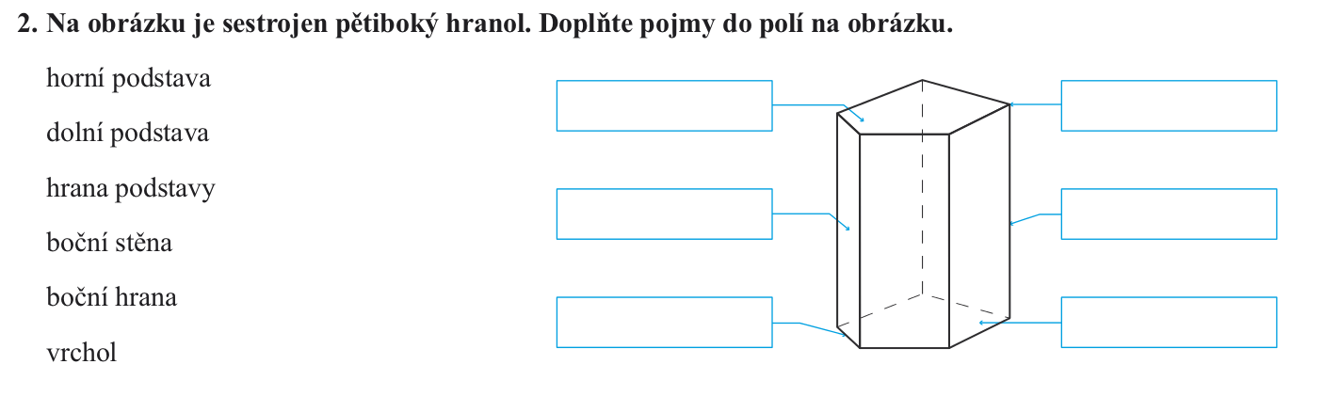

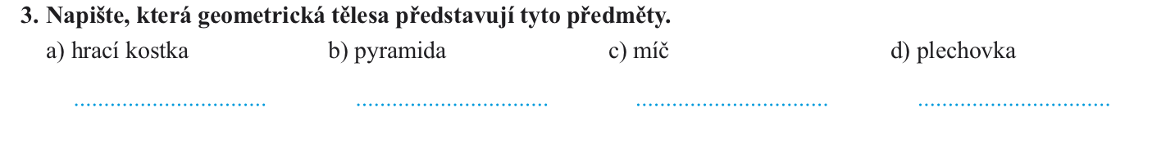

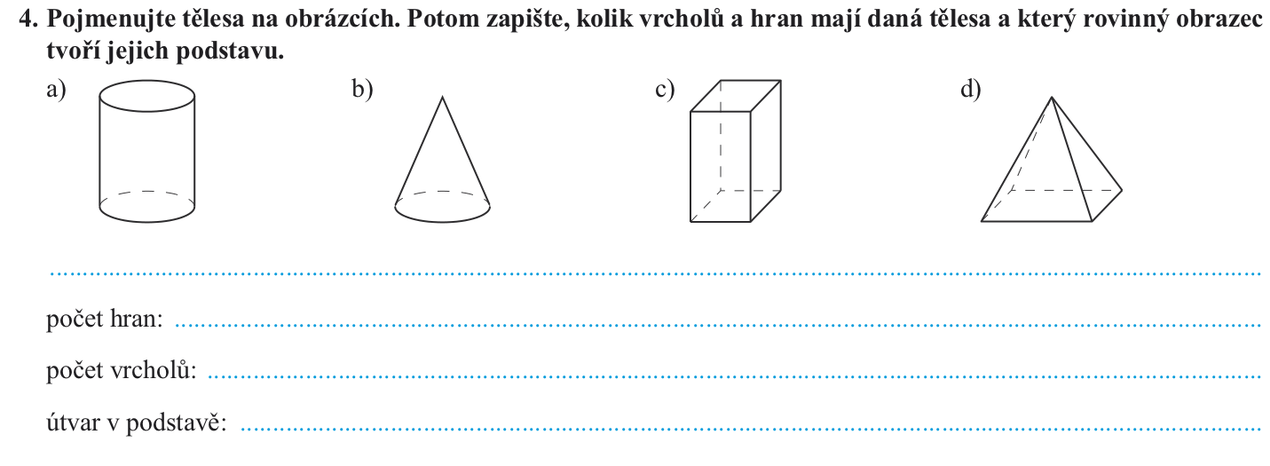

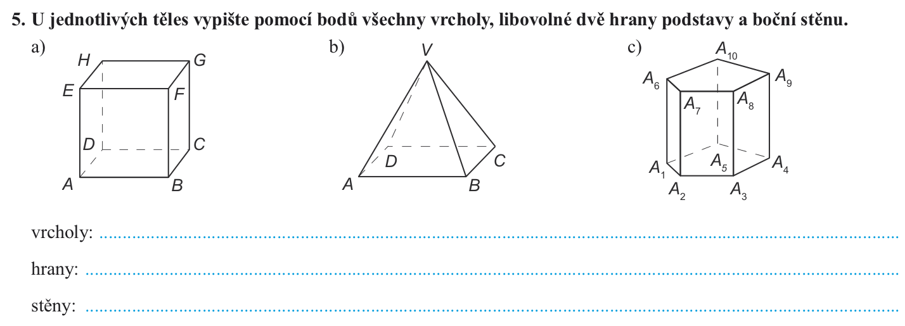

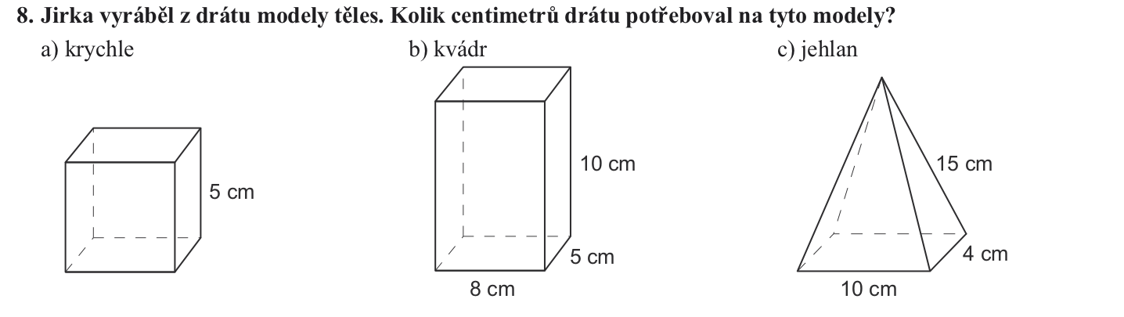

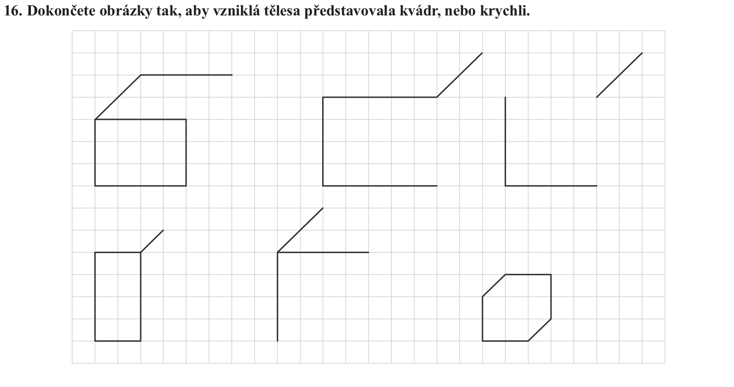

Řešení:
Cvičení:
- Kolik vrcholů, hran a stěn má krychle?

vrcholů | 8
hran | 12
stěn | 6

- Kolik vrcholů, hran a stěn má kvádr?
vrcholů | 8
hran | 12
stěn | 6

- Přiřaď k tělesům na obrázku jejich název

kužel | trojboký hranol | trojboký jehlan | kvádr | válec | šestiboký hranol
T4 | T2 | T1 | T5 | T6 | T3

první – čtyřboký hranol, druhý - šestiboký hranol, třetí - kvádr, čtvrtá - krychle
